**Abordări și proceduri pentru legislația privind pesticidele în Uniunea Europeană**

Lubomir Simeonov, Yordan Simeonov

Space Research and Technology Institute (SRTI)

Bulgarian Academy of Sciences (BAS)

Acad. G. Bonchev Str., Block 1

1113 Sofia, Bulgaria

lubomir.simeonov@gmail.com



**Abordari și proceduri pentru legislația prinvind pesticidele în Uniunea Europeană**

Produsele de protecție a plantelor (PPP) sau pesticidele (insecticide, fungicide, erbicide) sunt formulări chimice care constau în unul sau mai multe ingrediente active (sau substanțe active) și alte ingrediente.

Rolul lor este protecția plantelor și culturilor în agricultură, horticultură, silvicultură și grădinărit.

În timp ce produsele de protecție a plantelor diferă în multe feluri de celelalte substanțe chimice produse de oameni, în special pentru utilizări industriale și industriale, aceștia împărtășesc mai multe asemănări cu produsele farmaceutice:

1. Pesticidele sunt produse pentru a controla speciile vii și, prin urmare, ele sunt în mod necesar toxice;

2. Pesticidele sunt răspândite în mod deliberat în mediul înconjurător pentru a-și atinge obiectivele și, prin urmare, pot fi sursă de poluare a mediului și de expunere umană (lucrători și consumatori);

3. Pesticidele sunt produse pentru a lupta împotriva dăunătorilor, dar specificitatea toxicității lor pentru obiectivele lor este limitată, prin urmare utilizarea lor poate pune în pericol speciile nevizate, de la insecte utile, cum ar fi albinele la om.

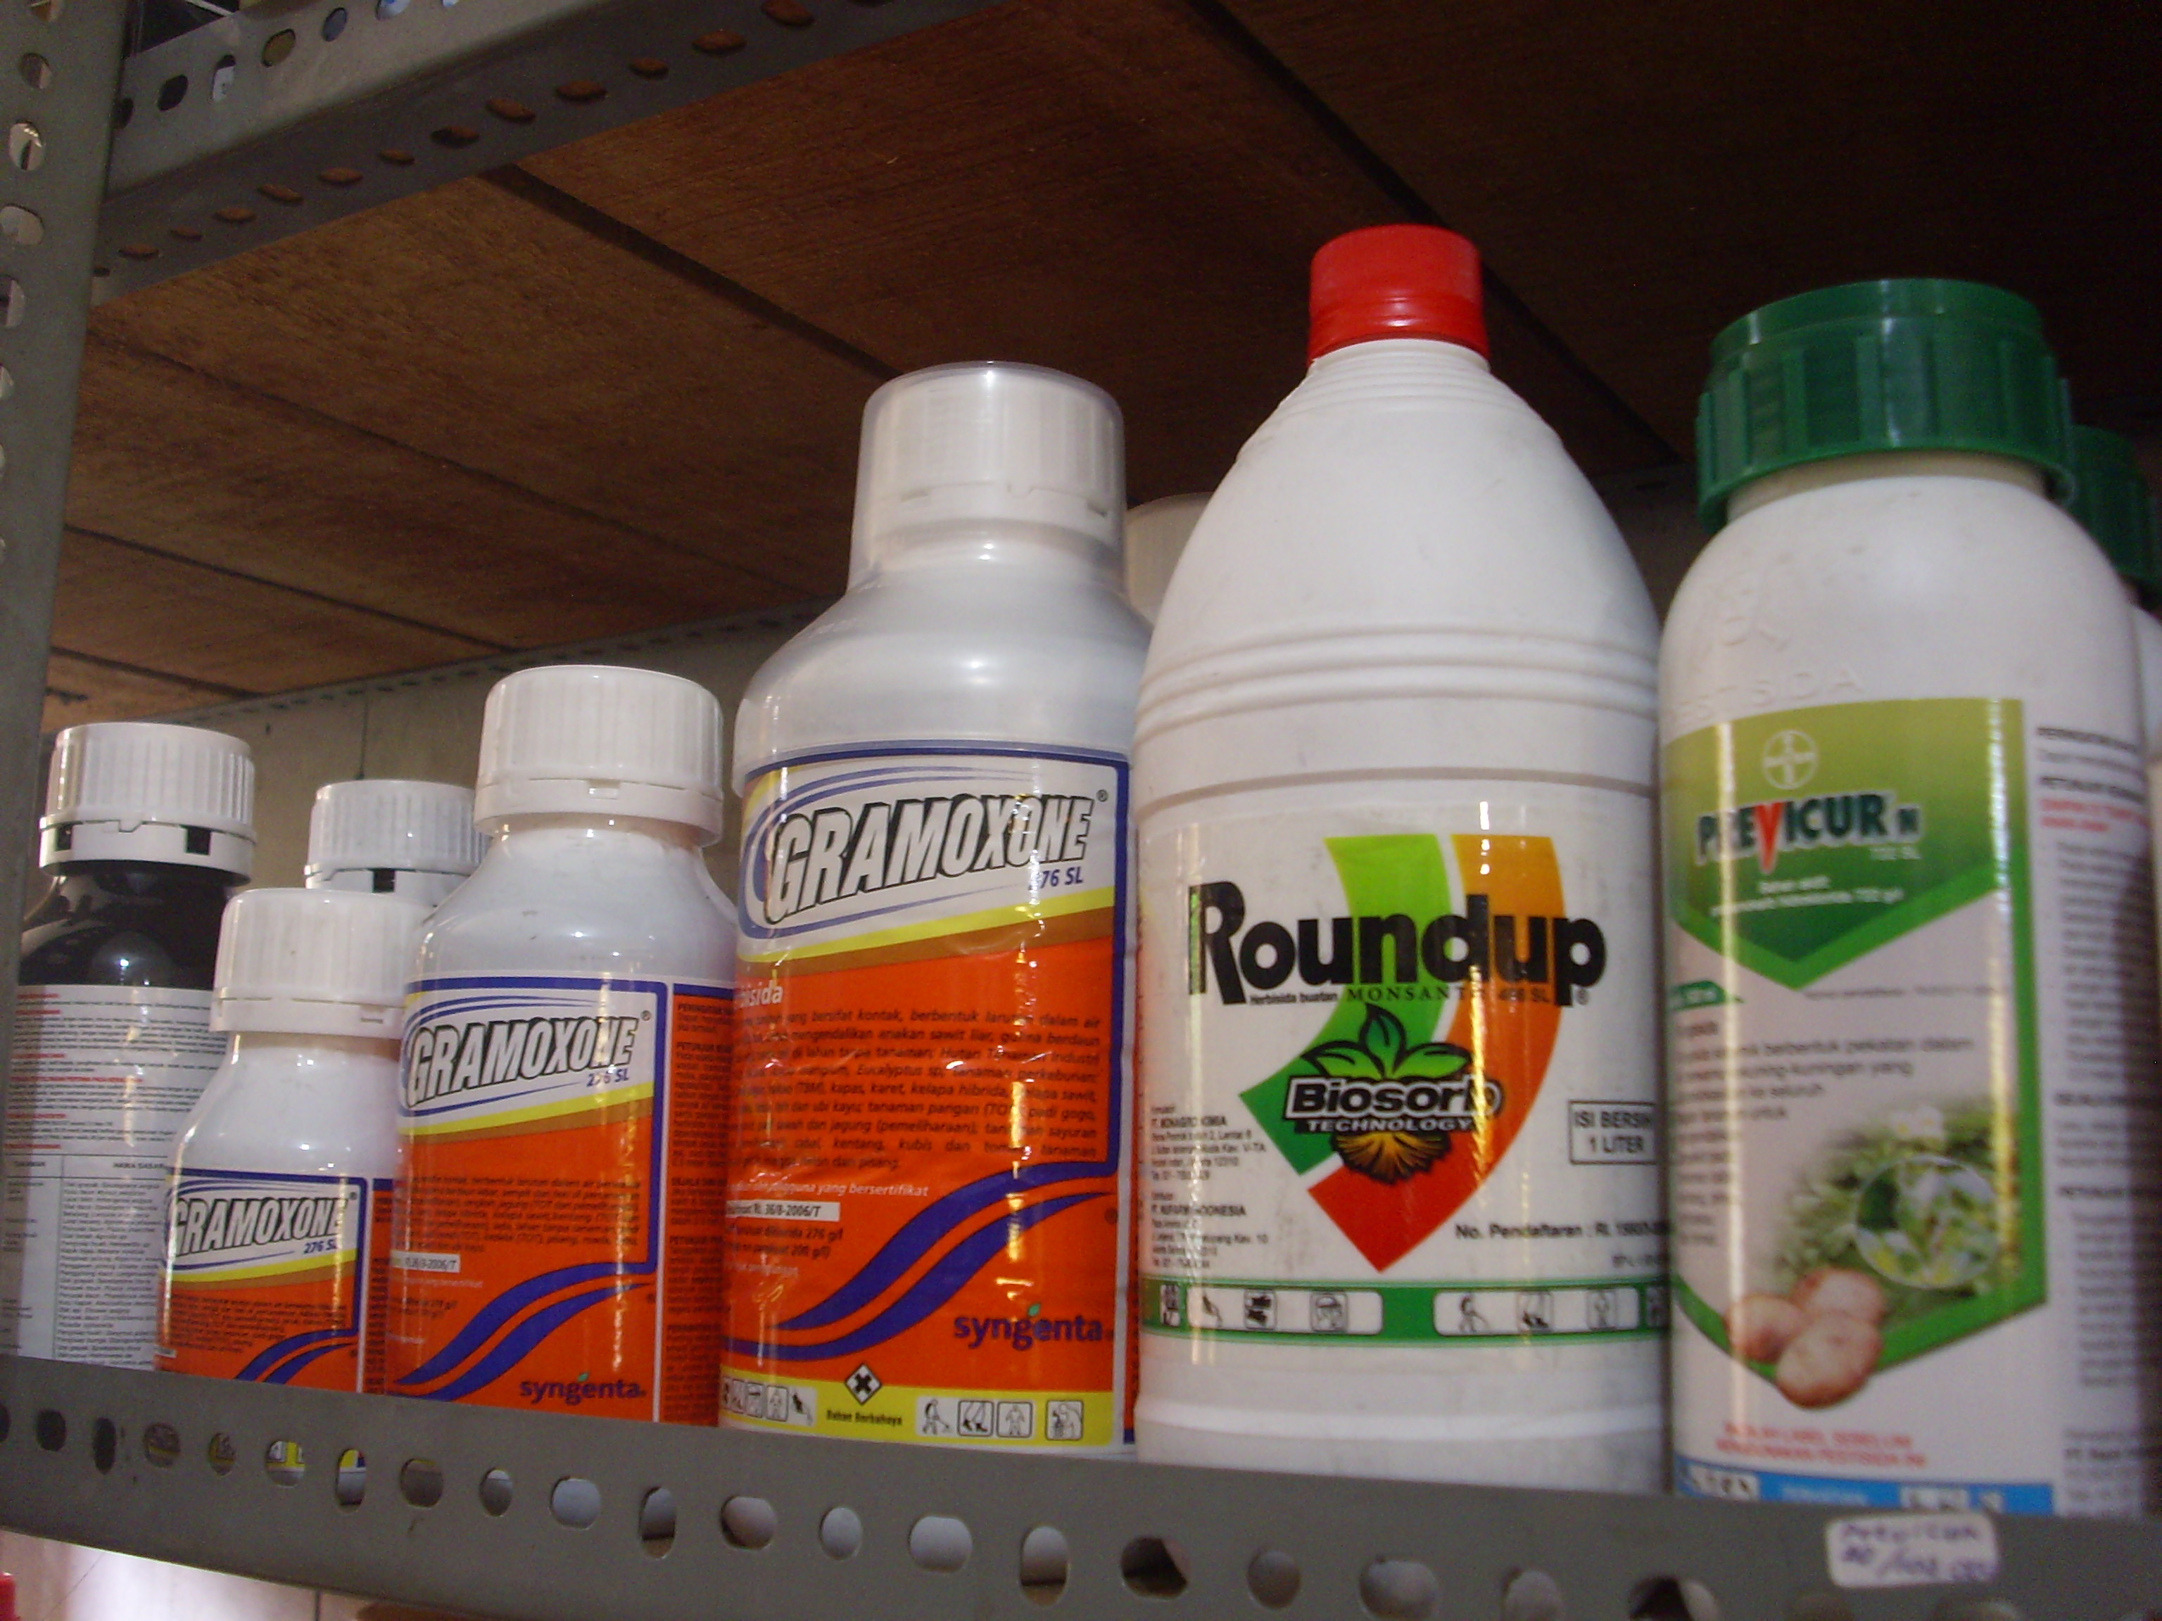

În plus, se acceptă faptul că, fără utilizarea pesticidelor, o proporție semnificativă din producția agricolă se pierde pentru a se distruge (a se vedea diapozitivul următor) în câmpuri și pentru a putrezii și deteriora pe parcursul procesului de producție și distribuție, în special în țările tropicale, este inevitabil.

Din acest punct de vedere, riscurile legate de mediul înconjurător și de sănătate legate de utilizarea lor trebuie să fie echilibrate de avantajele pe care le produc producția agricolă și, în lupta împotriva paraziților care suferă de boli, în beneficiul sănătății publice și a mediului.

O publicitate tipică pentru rolul pozitiv al pesticidelor în agricultură și producția alimentară

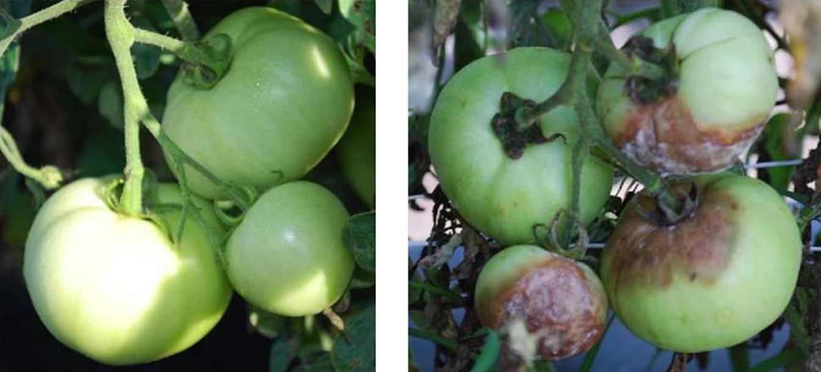

O conștientizare sporită a potențialelor amenințări cu privire la utilizarea necontrolată a substanțelor cu toxicitate puțin cunoscută a condus la o schimbare substanțială a abordării, rezultând treptat o legislație îmbunătățită în Europa de Vest și în alte țări dezvoltate, până la punctul în care PPP-urile licențiate astăzi se numără printre substanțe, ale căror proprietăți chimice și toxicologice sunt cele mai cunoscute, cu mult înainte de introducerea lor pe piață și chiar mai bine decât cele solicitate pentru medicamentele farmaceutice umane.

Este important să se urmărească calea care conduce la nașterea noilor PPP-uri și autorizarea acestora în conformitate cu legislația Uniunii Europene. În special, în timp ce substanțele active sunt autorizate pentru a fi utilizate într-o "listă pozitivă" la nivelul UE, diferitele formulări adecvate pentru utilizarea pe diferite culturi sunt autorizate pentru diferitele zone geografice ale UE, cu o procedură de recunoaștere reciprocă între statele membre.

Protecția lucrătorilor din agricultură, a consumatorilor și a mediului este inclusă în procedura de autorizare, solicitând efectuarea unor studii direcționate în condiții normalizate înainte de comercializare.

Sunt măsurați câțiva parametri chimici și toxicologici care sunt esențiali pentru evaluarea riscurilor față de oameni, plante și animale nevizate și se stabilesc niveluri de siguranță pentru lucrătorii agricoli, pentru spectatori, pentru populația generală, pentru prezența reziduală a substanței active și a produselor sale de descompunere în alimente și în apa potabilă naturală.

Pentru o siguranță sporită, autorizația este eliberată în perioade de 10 ani, pentru ca consecințele nocive neașteptate asupra omului și a mediului să poată fi examinate în timp util și, dacă este cazul, abordate.

Costul financiar al acestei proceduri nu este, desigur, fără consecințe. Deoarece autorizațiile sunt emise în perioade de 10 ani și sunt supuse unei reînnoiri voluntare de către licențierii, există o presiune de a investi în substanțe active mai noi și mai profitabile decât de a păstra pe piață cele vechi, care pot fi la fel de eficiente și mai ieftine, Pentru care cele mai slabe dovezi ale pericolului pentru sănătate sau mediu ar putea duce la încetarea prematură a interesului corporativ. Geneza legislației UE va fi discutată și vor fi prezentate exemple pentru a sublinia chestiuni cheie.

Produse de protecție a plantelor (pesticide) sunt mult timp supuse procesului de autorizare înainte de introducerea pe piață, care necesită cunoașterea caracteristicilor-cheie (fizice, chimice, de mediu și toxicologice) evaluarea specifică a riscurilor.

Introducerea Regulamentului **REACH** privind evaluarea și autorizarea substanțelor chimice pentru aproape toate produsele industriale și de consum utilizează majoritatea principiilor sale din experiența dobândită în evaluarea riscurilor acestor produse cu valoare adăugată ridicată.

În acest sens, rolul proceselor de reglementare este, prin urmare, să mențină sub un control constant consecințele utilizării pesticidelor, cu referire la o evaluare a raportului riscuri -beneficii și pentru a preveni consecințele grave asupra sănătății umane și asupra autosustenabilității mediului legate de Utilizarea acestor compuși.

De la Directiva Consiliului din 1991, Uniunea Europeană recunoaște că producția vegetală este foarte importantă pentru agricultură, iar produsele fitosanitare reprezintă una dintre cele mai importante modalități de protecție a plantelor și a produselor vegetale împotriva organismelor dăunătoare, inclusiv a buruienilor, și de îmbunătățire a producției agricole.

Pesticidele reprezintă unul dintre cele mai bune exemple de urmărire a dezvoltării evaluării riscului substanțelor chimice. În acest sens, cea mai potrivită este istoria DDT (Diclorodifeniltricloroetan), trecând prin etape ca: prima sinteză în 1874; Descoperirea unor proprietăți insecticide puternice în 1939; Un mare succes pentru controlul malariei și tifosului în rândul civililor și personalului militar; Recunoașterea fiind cea mai cunoscută și cea mai utilă insecticidă în stabilitate, persistență, costuri reduse, toxicitate scăzută la mamifere și spectru larg de aplicare, atingând un vârf de 400 000 de tone în agricultură și gospodărie în 1960.

Următoarele etape ale istoriei DDT sunt marcate de creșterea treptată a gradului de conștientizare și înțelegere, că substanța chimică este o toxină care apare în lanțul alimentar; Investigațiile privind proprietățile de bioacumulare și bio-mărire ale DDT au dat naștere unor posibile efecte adverse asupra sănătății umane; Ultimele etape au fost marcate de scăderea treptată a producției și, în final, de interzicerea generalizată a producției și aplicării internaționale.

Aceeași soartă a fost urmată de alte pesticide, care au toate caracteristici chimice comune, ducând la o persistență foarte lungă în mediu, la transmisia prin lanțul alimentar uman și prin toxicitatea pe termen lung.

Percepția publică privind eșecurile în reglementarea pesticidelor care duc la o preocupare puternică de sănătate publică și la o contaminare severă și persistentă a mediului a reprezentat o forță motrice puternică în direcția îmbunătățirii și armonizării cerințelor de autorizare a produselor fitosanitare.

Abordarea adoptată în prezent pentru reglementarea pesticidelor este "reactivă / preventivă", întrucât:

1. Răspunde ("reactiv") efectelor dăunătoare, pentru care există dovezi convingătoare privind relația cauză-efect și

2. Ia măsuri de reglementare pentru a se asigura că nu se produc efecte similare cu substanțe chimice de nouă generație ("preventive").

Această abordare a crescut în timp pentru a impune evaluarea efectelor toxice ale noilor entități chimice de proiectare pentru a fi utilizate ca PPP-uri către câteva zeci de organisme vii diferite. Ca o consecință, cunoașterea efectului biologic al pesticidelor este chiar mai extinsă decât cea privind medicamentele farmaceutice, deoarece acoperă și toxicitatea față de speciile nevizate și de soarta mediului înconjurător.

Prin urmare, sistemul de reglementare pentru noile substanțe chimice a fost conceput pentru a evita, în cea mai mare măsură posibilă, consecințele periculoase ale noilor produse înainte de a ajunge pe piață, și nu ex post, de la caz la caz.

DEZVOLTAREA DE NOI PESTICIDE

Dezvoltarea de noi pesticide înseamnă găsirea unor entități chimice cu cerințe multiple cum ar fi:

• Activitatea la speciile vii vizate (buruieni, insecte, animale cu sânge cald), prin interferența cu o cale biologică adecvată, care se poate dezvolta la doze practic realizabile;

• Rezistență la condițiile de mediu de aplicare pe teren (lumina soarelui, ploaie, temperaturi ridicate), pentru ca dozele biologic active să ajungă la speciile vii direcționate;

• O selectivitate suficientă către speciile vii vizate, adică la niveluri de mediu produsul nu prezintă toxicitate față de speciile nevizate, inclusiv oameni, plante și insecte inofensive, animale sălbatice și pești, culturi (inclusiv plantele care urmează să fie tratate), insecte polenizante;

• Fermierul, consumatorul și protecția mediului, adică pot fi angajați în astfel de condiții în care lucrătorii agricoli sunt expuși la niveluri sub care există îngrijorare pentru sănătatea lor. Reziduurile produsului nu intră în lanțul alimentar uman și persistă în alimente și apă la niveluri mai mari decât cele care îngrijorează sănătatea populației generale; Produsul aplicat nu persistă în mediu după ce eficacitatea sa nu mai este necesară la niveluri care nu îngrijorează speciile nevizate;

• comercializarea, adică poate fi protejată prin brevete, fabricată, autorizată, livrată la nivel mondial și aplicată în siguranță într-o serie de condiții climatice, la un cost durabil pentru agricultor.

În timp ce în 1972 numai cca. 10000 de substanțe chimice diferite au trebuit să fie analizate pentru caracteristici pentru a găsi o substanță activă adecvată pentru piață, în 2001 acest număr a crescut cu 20 de ori, ceea ce înseamnă că 200000 de substanțe chimice trebuie să fie ecranate pentru a elimina una cu toate caracteristicile necesare .

Schema de pe următorul diapozitiv prezintă calea generală urmată pentru selectarea noilor substanțe active candidate și pentru dezvoltarea acestora ca PPP în cercetarea industrială. Această cale este foarte asemănătoare cu cea urmată de dezvoltarea medicamentelor farmaceutice. Ambele activități se desfășoară în prezent într-un mediu global, extrem de competitiv și foarte reglementat, în care cercetarea fundamentală vizează investigarea mecanismelor moleculare ale fiziologiei organismelor țintă, căutarea unor căi metabolice unice, întreruperea cărora duce la deces.

Calea generală urmată pentru selectarea noilor substanțe active candidate



Dezvoltarea substanțelor active selectate și calea lor ca pesticide în cercetarea industrială



Compușii chimici capabili să interfereze cu viabilitatea organismului țintă sau cu căi sensibile specifice sunt acum selectați cu platforme de screening de mare viteză bazate pe robotică complexă, care le permit să testeze peste 100.000 de molecule potențiali active pe an împotriva organismelor vii întregi sau a țesuturilor cultivate. Molecule potențial active în cercetarea agrochimică sunt în principal de origine sintetică, mai degrabă decât de substanțe naturale, așa cum sunt în prezent tot mai frecvente în cercetarea farmaceutică, deși există mai multe excepții.

În Uniunea Europeană (UE), nu se poate utiliza niciun produs fitosanitar, cu excepția cazului în care sa stabilit în prealabil că:

(A) nu au efecte nocive asupra consumatorilor, fermierilor, rezidenților locali și trecătorilor; (B) nu produc efecte inacceptabile asupra mediului; (C) sunt suficient de eficiente împotriva dăunătorilor țintă. Ca o consecință directă, componentele produselor de protecție a plantelor introduse pe piață nu trebuie să afecteze negativ sănătatea umană sau animală sau mediul.

Actualul regulament permite, de asemenea, statelor membre ale Uniunii Europene să aplice principiul precauției în cazul în care există o incertitudine științifică în ceea ce privește riscurile legate de sănătatea umană sau animală sau de mediul pe care le prezintă produsele fitosanitare.

Procedura complexă care conduce la autorizarea unei noi substanțe active ca PPP în Uniunea Europeană



Uniunea Europeană va autoriza numai substanțe active care:

* Sunt suficient de eficiente în condiții rezonabile de utilizare;
* Nu au efecte daunatoare imediate sau întârziate asupra sănătății umane, inclusiv asupra grupurilor vulnerabile și asupra sănătății animalelor, direct sau prin intermediul apei potabile, alimentației, hranei pentru animale sau aerului sau consecințelor la locul de muncă sau prin alte efecte indirecte;
* Nu au efecte inacceptabile asupra plantelor sau produselor vegetale;
* Nu provoacă suferințe și dureri inutile pentru vertebratele care trebuie controlate;
* Nu au efecte inacceptabile asupra mediului.

Pentru fiecare substanță activă autorizată se indică statutul și rezultatul procedurii de autorizare. Până în prezent, după anul 2012 au fost autorizate aproape 500 de substanțe active.

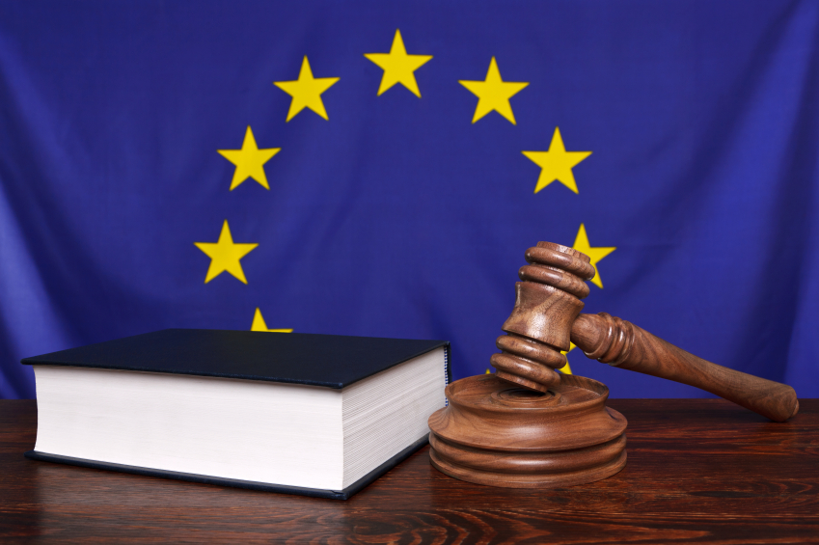

Bibliografie

1. Chemicals as Intentional and Accidental Global Environmental Threats, 2006, Lubomir Simeonov and Elisabeta Chirila (eds), NATO Science for Peace and Security, Series C: Environmental Security, Springer Science+Business Media, Dordrecht, ISBN 1-4020-5096-8.

2. Soil Chemical Pollution, Risk Assessment, Remediation and Security, 2008, Lubomir Simeonov and Vardan Sargsyan (eds), NATO Science for Peace and Security, Series C: Environmental Security, Springer Science+Business Media, Dordrecht, ISBN 978-1-4020-8255-9.

3. Exposure and Risk Assessment of Chemical Pollution - Contemporary Methodology, 2009, Lubomir I. Simeonov and Mahmoud A. Hassanien (eds), NATO Science for Peace and Security, Series C: Environmental Security, Springer Science+Business Media, Dordrecht, ISBN 978-90-481-2333-9.

4. Environmental Heavy Metal Pollution and Effects on Child Mental Development, 2011, Lubomir I. Simeonov, Mihail V. Kochubovsky, Biana G. Simeonova (eds), NATO Science for Peace and Security, Series C: Environmental Security, Springer Science+Business Media, Dordrecht, ISBN 978-94-007-0252-3.

5. Environmental Security Assessment and Management of Obsolete Pesticides in Southeast Europe, 2013, L.I.Simeonov, F.Z.Makaev, B.G.Simeonova (eds), NATO Science for Peace and Security, Series C: Environmental Security, Springer Science+Business Media, Dordrecht, ISBN 978-94-007-6460.

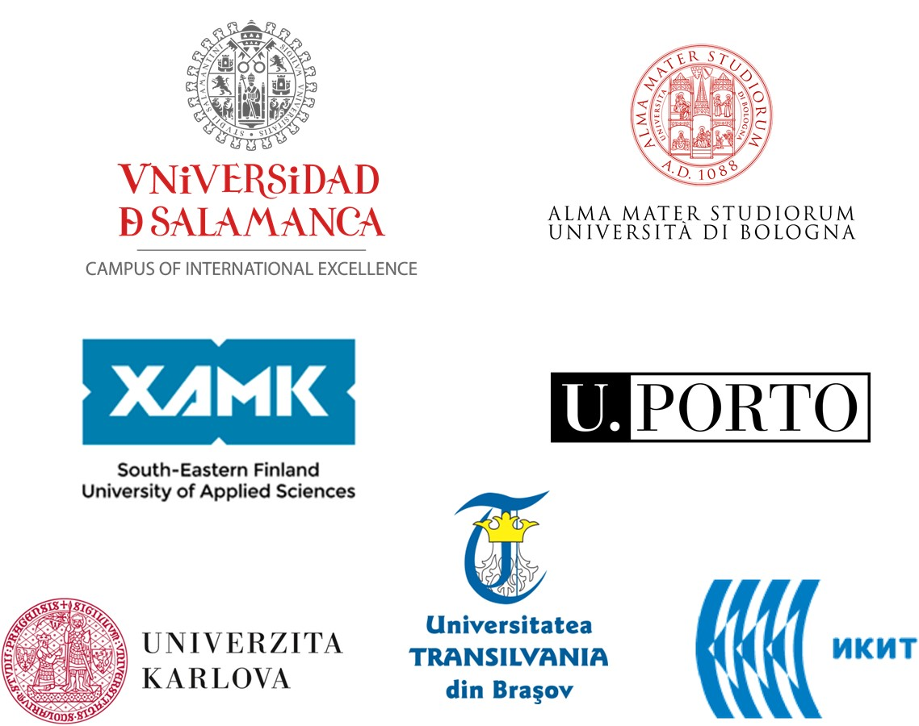

<https://toxoer.com>

Project coordinator: Ana I. Morales

Headquarters office in Salamanca.

Dept. Building, Campus Miguel de Unamuno, 37007.

Contact Phone: +34 663 056 665